«Дистанционное обучение: от создания контента до организации образовательного процесса».
Учитель информатике МБОУ СОШ №4
Филинов Е.Н.
Переход на дистанционное обучение произошёл внезапно, затронув преподавателей не только России, но и всего мира. Возникла необходимость быстрого внедрения дистанционных технологий для успешного завершения обучения. Сложившаяся ситуация потребовала от педагогов стремительной реакции и быстрого запуска уроков в дистанционном режиме. Готового решения, как перейти на удалённое обучение не было. Несмотря на использование в педагогической практике информационно - коммуникационных технологий (ИКТ), уроки в дистанционной форме ранее многим проводить не доводилось.
Актуальный вопрос, с которым столкнулись образовательные учреждения при переходе на дистанционное образование — это выбор платформы для взаимодействия учеников и педагогов. Любой переход должен быть максимально безболезненным, а сервисы — удобными и понятными для учителей и ребят, обладающих разными цифровыми компетенциями.
Социальный заказ общества в области образования заключается в том, чтобы повысить качество образовательных результатов у учащихся посредством внедрения современных образовательных технологий в учебно-воспитательном пространстве.
Одна из задач качественного образования - это создание условий для формирования положительной учебной мотивации и развитие её у школьников.
В современных условиях, когда столь актуальным является внедрение информационно-компьютерных технологий в систему образования страны, растёт количество учебных заведений, которые дополняют традиционные формы обучения дистанционной.
Дистанционное обучение предоставляет и учителям уникальные возможности по повышению своей квалификации, ведь через различные методические объединения можно обмениваться опытом со своими коллегами, а также участвовать в онлайн мероприятиях.
В помощь педагогам, работающим в дистанционном формате, мной был разработан обучающий курс по применению онлайн-платформы для создания полноценной обучающей среды для школьников. Цель курса – дать педагогам удобную шпаргалку к использованию продуктов, технологий и интернет-ресурсов для создания цифрового образовательного контента и помочь выстроить процесс взаимодействия с учениками в дистанционном формате.
После проведенного анализа различных платформ были выявлены необходимые инструменты для разработки учебного онлайн-курса. Была выбрана платформа СЭДО ВО, так как она позволяет объединить различные обучающие модули.
Курс рассчитан на четыре практических занятия.
Первое занятие – знакомство с содержанием, навигационными модулями и структурой системы.
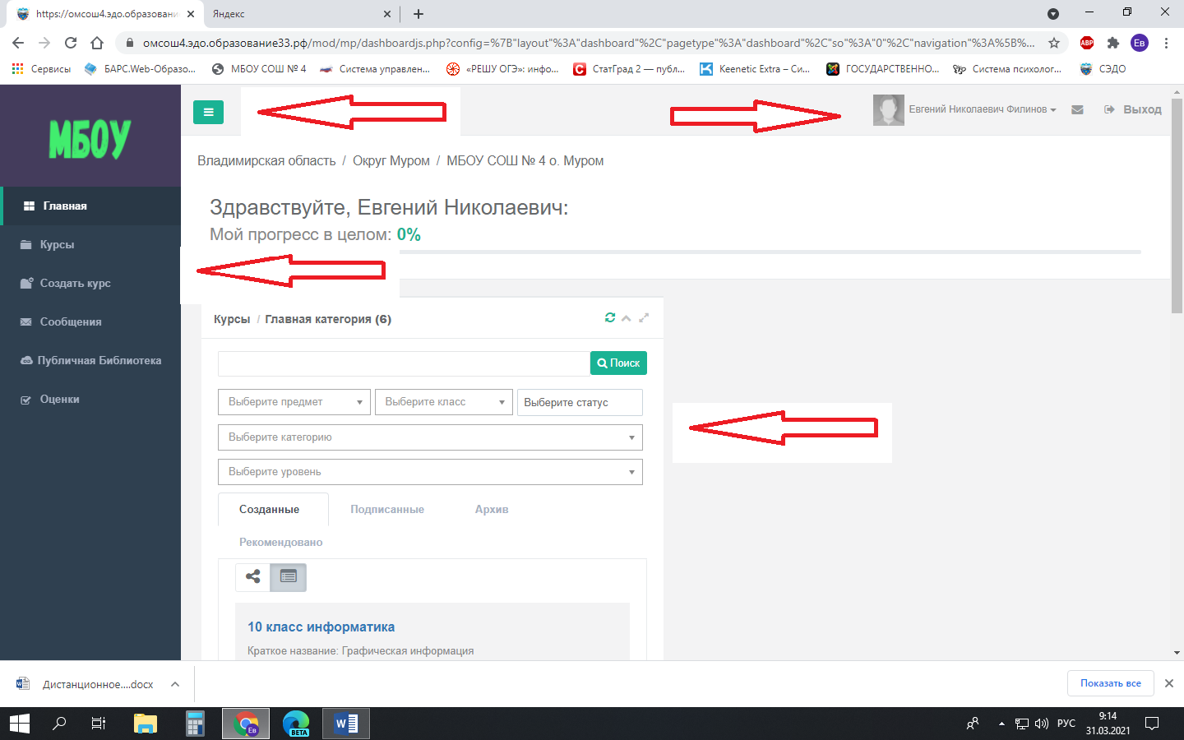
Второе занятие включает в себя администрирование системы, а именно добавление пользователей с распределением ролей (ученик, учитель, администратор), создание классов и связанных с ними групп обучения.
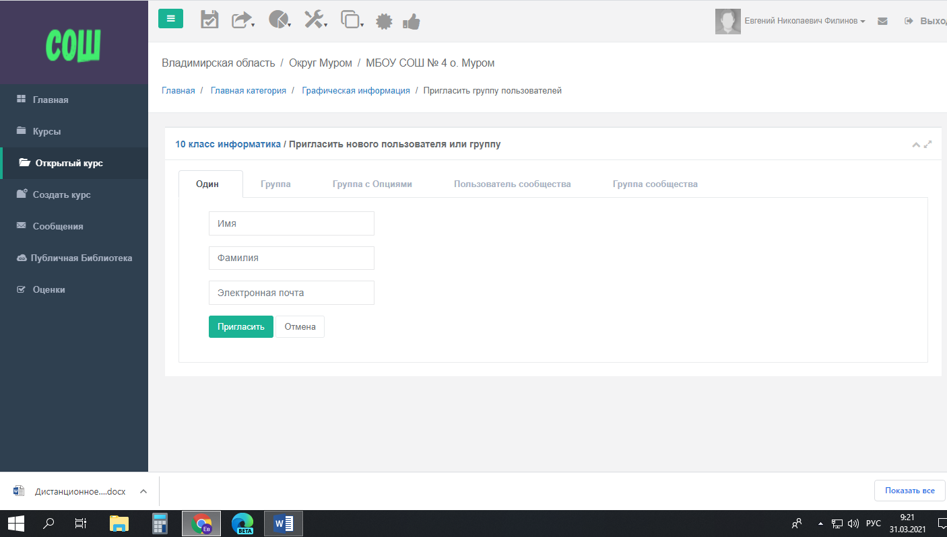
Третье занятие – создание общей структуры курса и разделение ее на модули.
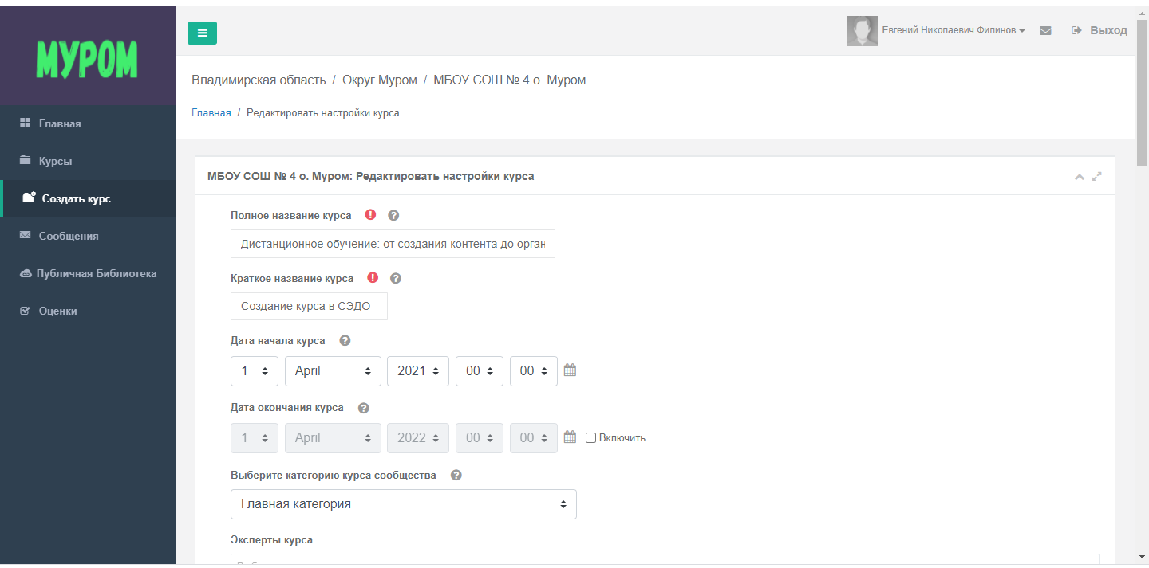
Четвертое занятие – наполнение курса учебными пособиями, соответствующими тематике курса. Создание тестов и проверочных работ различного уровня сложности, приглашение в курс учеников и экспертов.
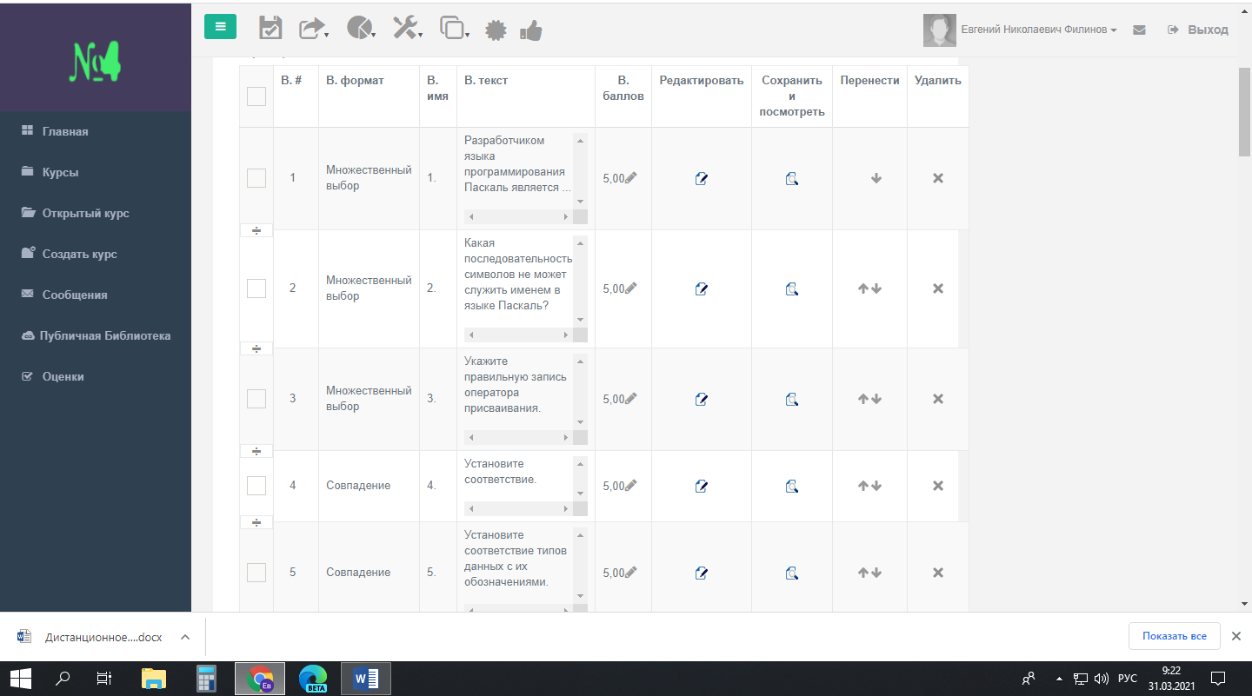
На наш взгляд, система дистанционного образования - это хороший, актуальный и высокоэффективный инструмент в руках опытного преподавателя. Но данный метод обучения разумнее использовать как дополнительный, особенно на направлениях подготовки, требующих практических навыков работы.
Высокое значение имеет применение данной технологии обучения по естественно-научным дисциплинам и ряду других, т.к. это может повысить не только интерес к предметам, но и качество преподавания и усвоения материала.
Источники и литература:
- Кутузов, М. Н. Дистанционные технологии обучения в традиционном образовательном процессе / М. Н. Кутузов. — Текст : непосредственный // Педагогика: традиции и инновации : материалы I Междунар. науч. конф. (г. Челябинск, октябрь 2011 г.). — Т. 2. — Челябинск : Два комсомольца, 2011. — С. 143-146. — URL: https://moluch.ru/conf/ped/archive/19/935/ (дата обращения: 29.03.2021).
- Мартыненко, О. В. Дистанционная форма обучения как инновационный метод получения образования в высших учебных заведениях / О. В. Мартыненко, Ю. К. Шакирова, С. В. Зайцева, Г. Б. Абилдаева. — Текст : непосредственный // Молодой ученый. — 2016. — № 18 (122). — С. 447-451. — URL: https://moluch.ru/archive/122/33848/ (дата обращения: 29.03.2021).

